GUIA DE AUTOAPRENDIZAJE Nº 11 CIENCIAS NATURALES
5º BÁSICO

Nombre__________________________________ Curso:_______ Fecha: ______

UNIDAD 3: EFECTOS DEL CIGARRILLO. AGENTES INFECCIOSOS. CONDUCTAS SALUDABLES.

Objetivo de Aprendizaje:
O.A.6 : Investigar en diversas fuentes, los efectos nocivos que produce el cigarrillo (humo del tabaco) en los sistemas respiratorio y circulatorio.

Instrucciones:
- Lee atentamente la guía y subraya lo más importante
- Ingresa al link https://www.youtube.com/watch?v=dZxvJil08mQ en él encontrarás material para comprender mejor esta guía. Además, te sugiero que revises los videos que te indico más abajo.
- Desarrolla las actividades sugeridas
- Puedes escribir al siguiente email si tienes dudas ciencias.5.smm@gmail.com

“El desarrollo de las guías de autoaprendizaje puedes imprimirlas y archivarlas en una carpeta por asignatura o las puedes guardar digitalmente y responderlas en tu cuaderno de forma ordenada (escribiendo sólo las respuestas, debidamente especificadas, N° de guía, fecha y número de respuesta)”

VIDEOS O LINKS COMPLEMENTARIOS

1.- Reportaje sobre el consumo de tabaco en jóvenes chilenos.
https://www.emol.com/noticias/Nacional/2017/10/17/879580/Encuesta-revela-considerable-disminucion-de-consumo-de-tabaco-en-jovenes-chilenos.html

2.- Reportaje sobre día mundial sin tabaco.
https://www.emol.com/noticias/Tendencias/2018/05/31/908082/Dia-Mundial-sin-Tabaco-Chile-es-el-mayor-consumidor-en-America-pero-donde-mas-se-castiga-al-cigarrillo.html

3.- Reportaje sobre consumo de tabaco en Chile.
https://www.emol.com/noticias/Nacional/2018/11/01/925890/Radiografia-al-consumo-de-tabaco-en-Chile-Fallecen-45-personas-al-dia-y-el-406-de-los-mayores-de-15-son-fumadores.html

CONSUMO DE TABACO EN CHILE

El tabaco es el principal causante del cáncer de pulmón, laringe y cavidad bucal. También está relacionado con el cáncer a la tráquea, esófago, páncreas, estómago, riñones, vejiga y sangre. Asimismo, es el responsable del 30% de todas las cardiopatías coronarias, ataques cardíacos y accidentes cerebrovasculares.

Además, fumar provoca que tu piel se vuelva opaca, tus dientes amarillos, y el pelo se reseque. Al consumir tabaco es frecuente la aparición de arrugas prematuras y flacidez.

Pese a todo lo anterior, en Chile tenemos el récord de tabaquismo dentro de América, con un 38.5% de la población involucrada en esta costumbre, según el informe de la Organización Mundial de la Salud sobre el control del tabaco en la Región de las Américas en 2018.

Prevalencia del consumo de tabaco fumado en adultos
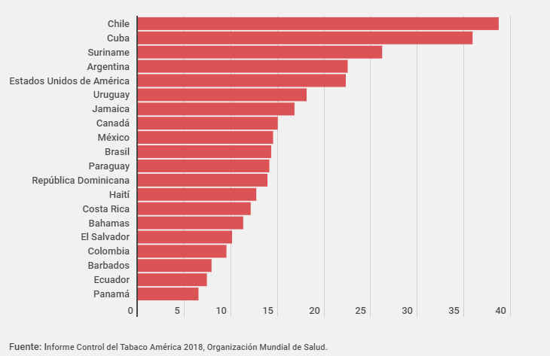
En nuestro país un 32.5% de la población es fumadora actualmente (cifra más baja que en 39,8% en 2010); de ellos un 36,7% es hombre y 28,5% mujer. Además, según la Encuesta Nacional de Salud de consumo de tabaco 2016-2017 la mayoría de los fumadores chilenos consumen 7 cigarros por día.

ACTIVIDADES

1.- Chile es el país de Latinoamérica y de la OCDE (Organización para la Cooperación y el Desarrollo Económico) en donde más se consume tabaco. Además, los adolescentes chilenos están entre los que más fuman en el mundo. Para analizar el consumo de tabaco en Chile respecto de algunos países desarrollados.
ANALIZA EL SIGUIENTE GRÁFICO Y DESARROLLA LAS PREGUNTAS SIGUIENTES:
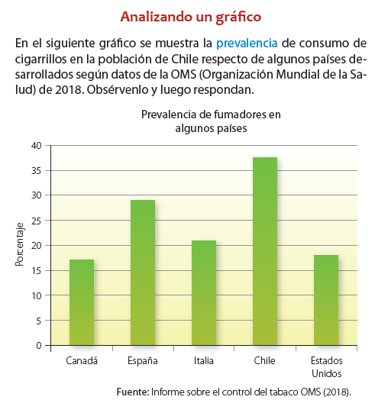

- ¿Cuáles son los efectos negativos derivados del tabaquismo? Menciona todos aquellos que recuerden.

- ¿En cuál de los países la prevalencia de consumo de cigarrillos es menor?, ¿a qué piensas que se deba?

- ¿Crees que existe una relación entre el nivel de desarrollo de un país y el consumo de tabaco que se da en él? Justifiquen.

- ¿Qué opinas sobre el nivel de consumo de cigarrillos en Chile respecto de los otros países que se presentan?

e. ¿De qué manera piensas que se puede reducir el consumo de tabaco en Chile? Escribe un listado con algunas medidas.

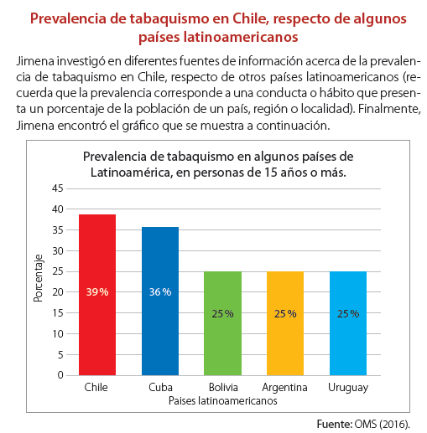
2.-

En relación con la información entregada en el gráfico, responde:
a. ¿Qué país de Latinoamérica presenta una mayor prevalencia de tabaquismo entre su población?

b. ¿Qué países tienen una prevalencia de tabaquismo similar?

c. ¿Qué factores piensas que explica el alto porcentaje de la población de Chile que consume tabaco?

